全国消団連 ホントのこと知りたい！！ 学習会シリーズ
復興をともに！今私たちにもできること考えてみよう!!


今、被災された方たちへ支援の取り組みが各地でおこなわれています。実際に支援の取り組みをされている方から、被災された方、避難されている方たちの現状をあわせてうかがい、これからの日本に必要なことや私たちにできることは何か意見交換をしながら考えます。

日 時 2011年11月2日 水曜日 13：30～16：00
会 場 主婦会館プラザエフ 5階会議室
参加費 1000円
ご報告いただいた方々と参加者のみなさんで、被災地の復興支援のために必要な事は何か、消費者はどのようなことができるのか意見交換します。
セーブ・ザ・チルドレン
東日本大震災復興事業部プログラムマネージャー（子どもにやさしい地域づくり） 津田 知子さん
セーブ・ザ・チルドレンでは子どもたちに学用品、給食、音楽やスポーツを通しての支援をおこなっています。又、子どもたちに復興への思いを聞いています。その取り組みの様子と、今子どもたちに必要なものは何かのお話を現地で活動されている方からうかがいます。
さいたまコープ
参加とネットワーク推進室 地域ネットワーク
部長 福岡 和敏さん
さいたまコープでは福島県双葉町から埼玉県の旧騎西高校に避難されている双葉町へ炊き出しや子育ての支援を続けています。実際に支援をしている担当者の方から取り組みの様子とそこから見えた双葉町の方に必要な支援はどのようなことなのかをお話いただきます。
日本青年団協議会
日本青年団協議会 事務局長 田中 潮さん
陸前高田市青年団体協議会 会長 橋詰 琢見さん
日本青年団協議会からは青年団独自の支援の取り組み、被災された岩手県陸前高田市青年団体協議会から地元の様子や支援にたいする思い、必要とされる物や支援はどのようなものかなどお話いただきます。
内閣官房 東日本大震災復興対策本部

復興基本法と今後の被災地復興についてお話をうかがいます。




お問い合わせ、お申し込みは全国消団連 担当事務局 菅（かん）まで
TEL:03-5216-6024 FAX:03-5216-6036
E-MAIL：idumi.kan@shodanren.go.jp




全国消団連宛 FAX：03－5216－6036
復興をともに！今私たちにもできること考えてみよう!!≪参加申込み用紙≫
2011年11月2日 水曜日 13：30～16：00 主婦会館プラザエフ 5階会議室

10月31日（月）までにお申し込みください。
所属 | お名前 | 連絡先
 |  | ＴＥＬ
 |  | ＦＡＸ
 |  | ＴＥＬ
 |  | ＦＡＸ
- いただいた情報は学習会参加集約の目的以外には使用いたしません。

会場案内
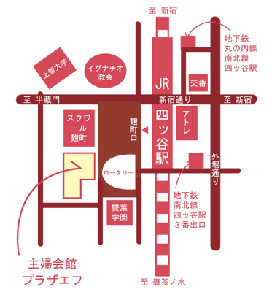
〒102-0085 東京都千代田区六番町15
JR四ツ谷駅麹町口前（徒歩1分）
地下鉄南北線/丸の内線四ツ谷駅（徒歩3分）

